مستوى: الاولى متوسط  المدة : ساعتان | اختبار السداسي الأول في مادة الرياضيات | متوسطة : الإخوة بلبل-التلاغمة-
التمرين الأول:
- اكمل الجدول التالي :
الكتابة العشرية | الكتابة الكسرية | المفكوك النموذجي
45,3
………… | $$\frac{14206}{100}$$
………… |  | $$4×10+6+\frac{5}{10}+\frac{8}{100}$$
- اكمل الفراغ بما يناسب :
$$19,2÷ … = 292$$
$$48÷ 0,1=…$$
12, 34$×…=0,1234$
التمرين الثاني:
ضع الاعداد التالية في الجدول لكي يقبل كل عدد القسمة على عدده المناسب :
12 ; 7318 ; 36 ; 10 ; 27 ; 123 ; 27 ; 123 ; 65
يقبل القسمة على2 | يقبل القسمة على 3 | يقبل القسمة على 4 | يقبل القسمة على 5 | يقبل القسمة على 9
اعط رتبة مقدار المجموع :
$$A=18,75+8,79+23,13$$
التمرين الثالث:
خرج برهان من البيت على الساعة 8h 53min متوجها الى القاعة الرياضة فاستغرق 11 min
- ماهو وقت وصول برهان الى قاعة الرياضة
عند عودة برهان الى المنزل وجد الساعة تشير الى 12h 15 min
- ماهي المدة التي قضاها برهان في ممارسة الرياضة
التمرين الرابع :
ارسم مستقيما (d) ثم عين عليه النقطتين A و B حيث : 6 cm = AB
انشئ النقطة M منتصف القطعة [AB] ثم احسب الطول AM
ارسم الدائرة (c) التي مركزها A وتشمل النقطة M
ماهو طول نصف قطرها

الوضعية الادماجية :

اليك الشكل التالي :

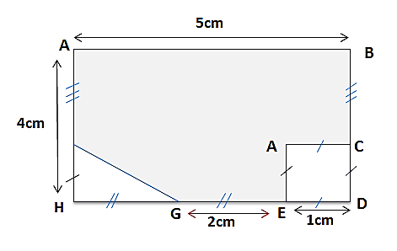

A
C
D
1cm
G
2cm
E
H

- احسب مساحة كلا من المضلعات :
IHG , CDEF , ABDH مع تحديد نوع كل مضلع
- استنتج مساحة المضلع الملون ABCFEGI

